|  |
| --- |
| ***СБОРНИК***  **муниципальных правовых актов органов**  **местного самоуправления муниципального**  **образования Кикнурский муниципальный округ Кировской области**  **№ 16 (90)**  **05 мая 2023 года**  **Официальное издание** |

**СОДЕРЖАНИЕ**

**СБОРНИК**

МУНИЦИПАЛЬНЫХ ПРАВОВЫХ АКТОВ ОРГАНОВ

МЕСТНОГО САМОУПРАВЛЕНИЯ МУНИЦИПАЛЬНОГО ОБРАЗОВАНИЯ КИКНУРСКИЙ МУНИЦИПАЛЬНЫЙ ОКРУГ КИРОВСКОЙ ОБЛАСТИ

|  |  |  |
| --- | --- | --- |
| **№ 16 (90)** | **05 мая 2023 года** | **Официальное издание** |

**СОДЕРЖАНИЕ**

**Раздел 4. Постановления администрации**

**Кикнурского муниципального округа Кировской области**

1. Постановление администрации Кикнурского муниципального округа от 04.05.2023 № 260 «О внесении дополнений в постановление администрации Кикнурского муниципального округа Кировской области от 08.11.2022 № 668»……………………………………………………………………..…4
2. Постановление администрации Кикнурского муниципального округа от 04.05.2023 № 261 «О назначении должностных лиц, ответственных за организацию работ и осуществление контроля при капитальном (частичном) ремонте объектов на территории муниципального образования Кикнурский муниципальный округ в 2023 году»…………………………....................6

3. Постановление администрации Кикнурского муниципального округа от 04.05.2023 № 262 «О создании комиссии по выдвижению кандидатов на соискание премий Правительства Кировской области лучшим педагогическим работникам областных государственных и муниципальных образовательных организаций за значительный вклад в развитие малой Родины»………...............................................................................................9

4. Постановление администрации Кикнурского муниципального округа от 05.05.2023 № 264 «Об утверждении Положения о муниципальной автоматизированной системе централизованного оповещения»……….............................................................................14

**Раздел 5. Распоряжения администрации Кикнурского муниципального округа Кировской области**

1. Распоряжение администрации Кикнурского муниципального округа от 04.05.2023 № 102 «Об организации сезонной подготовки объектов жизнеобеспечения округа к работе в осенне-зимний период 2023/2024 года»………............................................................................15

**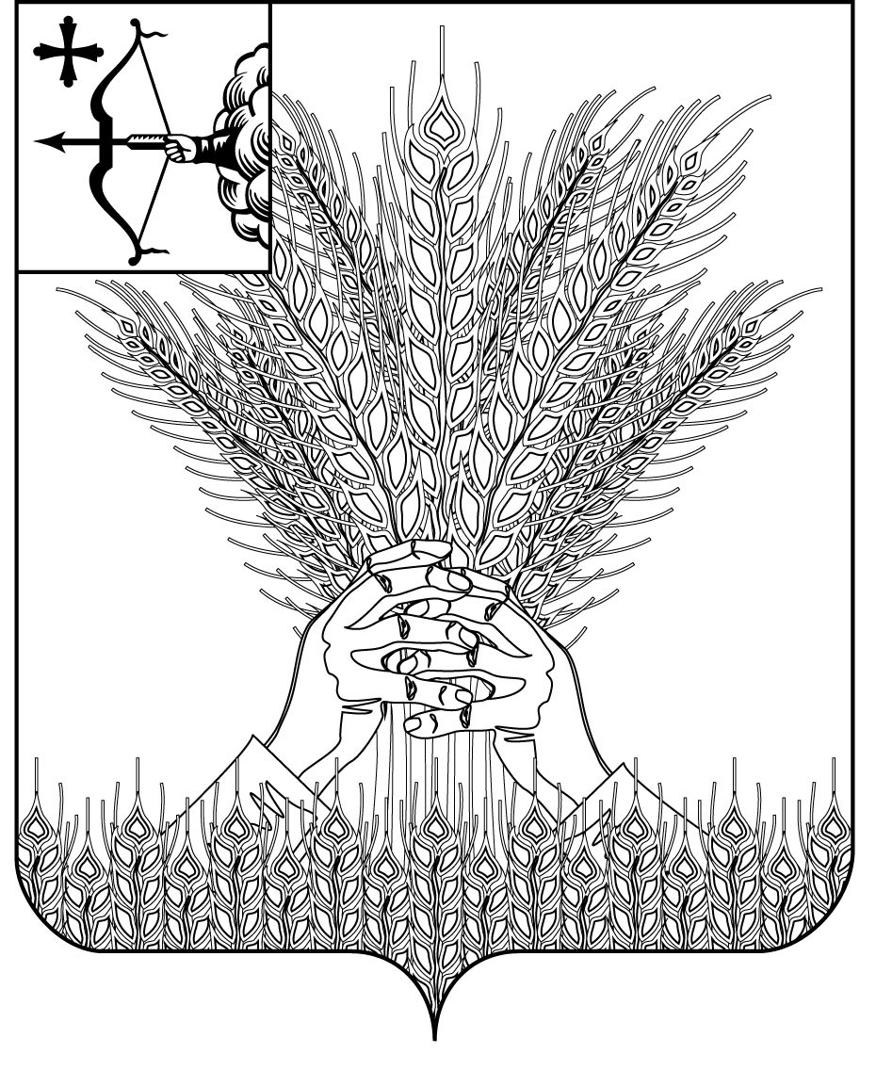**

**АДМИНИСТРАЦИЯ КИКНУРСКОГО**

**МУНИЦИПАЛЬНОГО ОКРУГА**

**КИРОВСКОЙ ОБЛАСТИ**

**ПОСТАНОВЛЕНИЕ**

04.05.2023 № 260

пгт Кикнур

О внесении дополнений в постановление администрации Кикнурского муниципального округа Кировской области от 08.11.2022 № 668

В соответствии с Федеральным законом от 31.07.2020 № 248-ФЗ «О государственном контроле (надзоре) и муниципальном контроле в Российской Федерации», Постановлением Правительства РФ от 25.06.2021 № 990 «Об утверждении Правил разработки и утверждения контрольными (надзорными) органами программы профилактики рисков причинения вреда (ущерба) охраняемым законом ценностям», Федеральным законом от 06.10.2003 №131-ФЗ «Об общих принципах организации местного самоуправления в Российской Федерации», Жилищным кодексом Российской Федерации, Уставом муниципального образования Кикнурский муниципальный округ Кировской области, администрация Кикнурского муниципального округа ПОСТАНОВЛЯЕТ:

1. Внести в Программу профилактики рисков (ущерба) причинения вреда охраняемым законом ценностям по муниципальному жилищному контролю на 2023 год, утвержденную постановлением администрации Кикнурского муниципального округа Кировской области от 08.11.2022 № 668 следующие дополнения:

1.1. Дополнить Таблицу 1, Перечень профилактических мероприятий, сроки (периодичность) их проведения Программы профилактики рисков (ущерба) причинения вреда охраняемым законом ценностям по муниципальному жилищному контролю на 2023 год, пунктом 5 следующего содержания:

|  |  |  |  |
| --- | --- | --- | --- |
|  | 5. Обобщение правоприменительной практики | | |
| 5 | Посредством  подготовки доклада о правоприменительной практике, содержащего результаты  обобщения  правоприменительной практики | не реже одного раза в год | Заведующий, ведущий специалист отдела по муниципальному имуществу и земельным ресурсам администрации округа |

2. Настоящее постановление разместить на официальном сайте Кикнурского муниципального округа Кировской области в информационно-телекоммуникационной сети «Интернет».

3. Настоящее постановление вступает в силу со дня его официального опубликования.

Глава Кикнурского

муниципального округа С.Ю. Галкин

**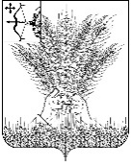**

**АДМИНИСТРАЦИЯ КИКНУРСКОГО**

**МУНИЦИПАЛЬНОГО ОКРУГА**

**КИРОВСКОЙ ОБЛАСТИ**

**ПОСТАНОВЛЕНИЕ**

\_04.05.2023 № 261

пгт Кикнур

**О назначении должностных лиц, ответственных за организацию работ и осуществление контроля при капитальном (частичном) ремонте объектов на территории муниципального образования Кикнурский муниципальный округ в 2023 году**

Администрация Кикнурского муниципального округа ПОСТАНОВЛЯЕТ:

1. Назначить должностных лиц ответственными за организацию работ и осуществление контроля при капитальном (частичном) ремонте объектов на территории муниципального образования Кикнурский муниципальный округ в 2023 году, согласно приложению.

2. Настоящее постановление вступает в силу с момента подписания.

3. Контроль за выполнением настоящего постановления оставляю за собой.

Глава Кикнурского

муниципального округа С.Ю. Галкин

Приложение

к постановлению администрации

Кикнурского муниципального

округа Кировской области

от 04.05.2023 № 261

**Должностные лица, ответственные за организацию работ и осуществление контроля при капитальном (частичном) ремонте объектов на территории муниципального образования Кикнурский муниципальный округ в 2023 году**

|  |  |  |
| --- | --- | --- |
| № п/п | Наименование объектов | Ответственное должностное лицо |
| 1 | Разработка схемы газоснабжения пгт Кикнур | Хлыбов М.Н - первый заместитель главы администрации округа |
| 2 | Благоустройство территории кладбища пгт Кикнур | Хлыбов М.Н - первый заместитель главы администрации округа |
| 3 | Работы по ремонту автомобильной дороги Яранск-Шахунья-Русские Краи-Ивановские | Хлыбов М.Н - первый заместитель главы администрации округа |
| 4 | Работы по ремонту автомобильной дороги по ул. Красноармейская в пгт Кикнур | Хлыбов М.Н - первый заместитель главы администрации округа |
| 5 | Капитальный ремонт водопроводных сетей на территории детского сада «Аленка» в пгт Кикнур | Хлыбов М.Н - первый заместитель главы администрации округа;  Русинов П.А. – начальник управления образования администрации Кикнурского муниципального округа |
| 6 | Капитальный ремонт тепловых сетей от котельной № 6 пгт Кикнур | Хлыбов М.Н - первый заместитель главы администрации округа |
| 7 | Частичный капитальный ремонт котельной № 6 пгт Кикнур | Хлыбов М.Н - первый заместитель главы администрации округа |
| 8 | Выполнение работ по созданию мест (площадок) накопления твердых коммунальных отходов | Хлыбов М.Н - первый заместитель главы администрации округа |
| 9 | Устройство беговых дорожек с бесшовным покрытием из резиновой крошки на стадионе МКУ ДО «ДЮСШ им А.Ф. Оленева» пгт Кикнур | Ваганова Т.В. – заместитель главы администрации округа по социальным вопросам, заведующий отделом социальной политики;  Русинов П.А. – начальник управления образования администрации Кикнурского муниципального округа |
| 10 | Выполнение работ по устройству пешеходных коммуникаций (дорожек) в МКДОУ детский сад комбинированного вида «Аленка» | Русинов П.А. – начальник управления образования администрации Кикнурского муниципального округа |
| 11 | Ремонт здания МКУ ДО «ДЮСШ им. А.Ф. Оленева» пгт Кикнур | Ваганова Т.В. – заместитель главы администрации округа по социальным вопросам, заведующий отделом социальной политики;  Русинов П.А. – начальник управления образования администрации Кикнурского муниципального округа |
| 12 | Частичный капитальный ремонт здания МБУК «Кикнурская централизованная клубная система» по адресу: пгт Кикнур, ул. Советская, д. 37 | Ваганова Т.В. – заместитель главы администрации округа по социальным вопросам, заведующий отделом социальной политики |

\_\_\_\_\_\_\_\_\_\_\_\_\_\_



**АДМИНИСТРАЦИЯ КИКНУРСКОГО**

**МУНИЦИПАЛЬНОГО ОКРУГА**

**КИРОВСКОЙ ОБЛАСТИ**

**ПОСТАНОВЛЕНИЕ**

04.05.2023 № 262

пгт Кикнур

**О создании комиссии по выдвижению кандидатов на соискание премий Правительства Кировской области лучшим педагогическим работникам областных государственных и муниципальных образовательных организаций за значительный вклад в развитие малой Родины**

В соответствии с Постановлением Правительства Кировской области № 207-П от 21.04.2023 «О социальных выплатах в виде премий Правительства Кировской области лучшим педагогическим работникам областных государственных и муниципальных образовательных организаций за значительный вклад в развитие малой Родины» и Постановлением Правительства Кировской области от 26.01.2023 № 23-П «Об утверждении региональной программы, посвящённой Году педагога и наставника, на 2023-2025 годы» администрация Кикнурского муниципального округа ПОСТАНОВЛЯЕТ :

1. Создать и утвердить состав комиссии по выдвижению кандидатов на соискание премии Правительства Кировской области лучшим педагогическим работникам областных государственных и муниципальных образовательных организаций за значительный вклад в развитие малой Родины согласно приложению № 1.
2. Утвердить Положение о комиссии по выдвижению кандидатов на соискание премии Правительства Кировской области лучшим педагогическим работникам областных государственных и муниципальных образовательных организаций за значительный вклад в развитие малой Родины согласно приложению № 2.
3. Признать утратившим силу постановление от 04.05.2023 № 262 «О создании комиссии по выдвижению кандидатов на соискание премии Правительства Кировской области лучшим педагогическим работникам областных государственных и муниципальных образовательных организаций за значительный вклад в развитие малой Родины.
4. Настоящее постановление вступает в силу со дня подписания.

Глава Кикнурского

муниципального округа С.Ю. Галкин

Приложение № 1

УТВЕРЖДЕН

постановлением администрации

Кикнурского муниципального

округа Кировской области

от 04.05.2023 № 262

СОСТАВ

комиссии по выдвижению кандидатов на соискание премий Правительства Кировской области лучшим педагогическим работникам областных государственных и муниципальных образовательных организаций за значительный вклад в развитие малой Родины

|  |  |  |
| --- | --- | --- |
| ВАГАНОВА  Татьяна Викторовна | - | заместитель главы администрации округа по социальным вопросам, заведующий отделом  социальной политики председатель комиссии |
| РУСИНОВ  Павел Александрович | - | начальник управления образования ,член общественного совета Юго-Западного образовательного округа  заместитель председателя комиссии |
| КИСЕЛЁВ  Владимир Алексеевич | - | главный специалист управления образования  секретарь комиссии |
| Члены комиссии: |  |  |
|  |  |  |
| БАЖЕНОВА  Ирина Вениаминовна | - | Председатель Кикнурской районной территориальной организации Профсоюза работников народного образования и науки РФ (по согласованию) |
| ВАСЕНИНА  Ольга Ивановна | - | директор КОГОБУ ОШ с. Русские Краи  депутат Думы Кикнурского муниципального округа (по согласованию) |

\_\_\_\_\_\_\_\_\_\_\_\_\_\_\_\_\_\_

Приложение № 2

УТВЕРЖДЕНО

постановлением администрации

Кикнурского муниципального

округа Кировской области

от 04.05.2023 № 262

ПОЛОЖЕНИЕ

о комиссии по выдвижению кандидатов на соискание премий Правительства Кировской области лучшим педагогическим работникам областных государственных и муниципальных образовательных организаций за значительный вклад в развитие малой Родины

1. Комиссия по выдвижению кандидатов на соискание премий Правительства Кировской области лучшим педагогическим работникам областных государственных и муниципальных образовательных организаций за значительный вклад в развитие малой Родины (далее –Комиссия),является совещательным органом, создается администрацией Кикнурского муниципального округа с целью выдвижения кандидатов на присуждение премии Правительства Кировской области лучшим педагогическим работникам за значительный вклад в развитие малой Родины

2. Состав комиссии утверждается постановлением администрации Кикнурского муниципального округа.

3. В состав комиссии в обязательном порядке входят:

- представители общественного совета Юго-Западного образовательного округа министерства образования Кировской области;

- представители муниципальных органов управления образования;

- депутаты представительного органа муниципального образования;

- представители муниципальных общественных организаций (профсоюз).

4. В состав комиссии входят: председатель комиссии, заместитель председателя, секретарь и члены комиссии. В отсутствие председателя комиссии ,его полномочия осуществляет заместитель председателя комиссии.

5. Основными функциями комиссии является:

- рассмотрение списков кандидатов на соискание премий, представленных образовательными организациями Кикнурского муниципального округа, выписки из протоколов педагогических советов образовательных организаций;

- рассмотрение документов, представленных образовательными организациями кандидатов на премии (ходатайство, согласие на обработку данных, материалы, подтверждающие соответствие всем критериям, указанных в пункте 5 Положения «О социальных выплатах в виде премий Правительства Кировской области лучшим педагогическим работникам областных государственных и муниципальных образовательных организаций за значительный вклад в развитие малой Родины»,утвержденного постановлением Правительства Кировской области от 21.04.2023 № 207-П);

6. Комиссия по 5-ти бальной системе оценивает деятельность кандидата на премию по критериям регионального Положения от 21.04.2023 № 207-П

«О социальных выплатах в виде премий Правительства Кировской области лучшим педагогическим работникам областных государственных и муниципальных образовательных организаций за значительный вклад в развитие малой Родины» по представленным образовательными организациями, документам.

7. Подготовленный пакет документов направляется выдвинувшей организацией в муниципальную комиссию по выдвижению кандидатов на соискание премий Правительства Кировской области в срок до 5 июля.

8. Комиссия в срок до 5 августа текущего года производит оценку представленных материалов в соответствии со всеми критериями, указанными в пункте 5 Положения от 21.04.2023 № 207-П « О социальных выплатах в виде премий Правительства Кировской области лучшим педагогическим работникам областных государственных и муниципальных образовательных организаций за значительный вклад в развитие малой Родины». По результатам проведенной оценки формируется список, включающий 3 кандидатов на соискание премий, занимающих верхние позиции в рейтинге.

9. Выписка из протокола заседания муниципальной комиссии и комплекты документов 3 кандидатов на соискание премий направляются в Совет по присуждению премии Правительства Кировской области в течение 10 дней после принятия решений.

\_\_\_\_\_\_\_\_\_\_\_\_\_\_\_\_

\_\_\_\_\_\_\_\_\_\_\_\_

|  |  |  |  |
| --- | --- | --- | --- |
| **Кикнурский МР герб контур_вольная**  **АДМИНИСТРАЦИЯ КИКНУРСКОГО**  **МУНИЦИПАЛЬНОГО ОКРУГА**  **КИРОВСКОЙ ОБЛАСТИ**  **ПОСТАНОВЛЕНИЕ**  **ПОСТАНОВЛЕНИЕ** | | | |
| 05.05.2023 |  | № | 264 |
| пгт Кикнур | | | |

**О внесении изменения в постановление администрации**

**Кикнурского муниципального округа Кировской области**

**от 08.02.2021 № 89**

Администрация Кикнурского муниципального округа ПОСТАНОВЛЯЕТ:

1. Внести изменение в Положение о системе оплаты труда работников муниципального казенного учреждения «Центр по обеспечению деятельности муниципальных учреждений» (далее – Положение), утвержденное постановлением администрации Кикнурского муниципального округа Кировской области от 08.02.2021 № 89, изложив подпункт 4.3.10 пункта 4.3 раздела IV в следующей редакции:

«4.3.10. Основным документом для определения общего стажа работы, дающего право на получение ежемесячной выплаты за выслугу лет, является трудовая книжка и (или) сведения о трудовой деятельности, предусмотренные статьей 66.1 Трудового кодекса Российской Федерации.».

2. Настоящее постановление вступает в силу со дня подписания.

Глава Кикнурского

муниципального округа С.Ю. Галкин

****

**АДМИНИСТРАЦИЯ КИКНУРСКОГО**

**МУНИЦИПАЛЬНОГО ОКРУГА**

**КИРОВСКОЙ ОБЛАСТИ**

**РАСПОРЯЖЕНИЕ**

|  |  |  |  |
| --- | --- | --- | --- |
| 04.05.2023 |  | № | 102 |
| пгт Кикнур | | | |

**Об организации сезонной подготовки объектов**

**жизнеобеспечения округа к работе**

**в осенне-зимний период 2023/2024 года**

В целях своевременной и качественной сезонной подготовки объектов жизнеобеспечения к работе в осенне-зимний период 2023/2024 года, обеспечения надежного теплоснабжения населения, объектов социальной сферы Кикнурского муниципального округа, решения оперативных вопросов и осуществления контроля за ходом подготовки объектов жизнеобеспечения округа:

1. Утвердить план мероприятий по обеспечению устойчивого снабжения тепловой энергией объектов социальной сферы и населения Кикнурского муниципального округа в осенне-зимний период 2023/2024 года согласно приложению.

2. Определить должностным лицом, ответственным за прохождение отопительного периода 2023/2024 года на территории Кикнурского муниципального округа, первого заместителя главы администрации округа Хлыбова М.Н.

3. Возложить на первого заместителя главы администрации округа Хлыбова М.Н. персональную ответственность за бесперебойное прохождение отопительного периода 2023/2024 года, а также за организацию эффективного взаимодействия между органами местного самоуправления муниципального округа, органами исполнительной власти Кировской области, ресурсоснабжающими организациями округа при ликвидации аварийных ситуаций на территории округа.

4. Контроль за выполнением настоящего распоряжения оставляю за собой.

Глава Кикнурского

муниципального округа С.Ю. Галкин

П

Р Приложение

УУТВЕРЖДЕН

рраспоряжением администрации

ККикнурского муниципального

оокруга Кировской области

оот 04.05.2023 № 102

**ПЛАН**

**мероприятий по обеспечению устойчивого снабжения тепловой энергии объектов социальной сферы**

**и населения Кикнурского муниципального округа в осенне-зимний период 2023/2024 года**

|  |  |  |  |
| --- | --- | --- | --- |
| № п/п | Содержание мероприятия | Срок исполнения | Ответственный исполнитель |
| 1 | Разработка и утверждение мероприятий и графиков проведения работ по сезонной подготовке объектов жизнеобеспечения с указанием источников финансирования. | До 15 мая 2023 | руководители муниципальных учреждений\*, МУП «Коммунальщик»\* |
| 2 | Мониторинг подготовки жилищно-коммунального хозяйства Кикнурского муниципального округа к работе в зимних условиях по установленной форме «1-ЖКХ (зима) срочная» | 22.06.2023 -23.11.2023 (ежемесячно по состоянию на 22-е число каждого месяца) | МУП «Коммунальщик»\*, руководители муниципальных учреждений\* |
| 3 | Выполнение работ по подготовке к осенне-зимнему периоду 2023/2024 годов в соответствии с утвержденными мероприятиями и графиками | до 01.08.2023 | МУП «Коммунальщик»\*, руководители муниципальных учреждений\* |
| 4 | Обеспечение готовности потребителей тепловой энергии, теплоснабжающих организаций к работе в отопительном периоде 2023/2024 года | до 01.08.2023 | МУП «Коммунальщик»\*, руководители муниципальных учреждений\* |
| 5 | Обеспечение готовности к получению округом паспорта готовности к отопительному периоду 2023/2024 года | до 01.09.2023 | администрация Кикнурского муниципального округа |
| 6 | Обеспечение заготовки топлива и формирование утвержденного нормативного запаса топлива | до 01.09.2023 поддержание в течение осенне-зимнего периода 2023/2024 года | МУП «Коммунальщик»\*, руководители муниципальных учреждений\* |
| 7 | Осуществление еженедельного мониторинга заготовки и наличия топлива | В течение осенне-зимнего периода 2023-2024 года | МУП «Коммунальщик»\*, руководители муниципальных учреждений\* |
| 8 | Организация контроля за своевременностью расчетов организаций, осуществляющих теплоснабжение жилищного фонда и объектов социальной сферы, за приобретенные топливно-энергетические ресурсы | постоянно | МУП «Коммунальщик»\*, руководители муниципальных учреждений\*, администрация Кикнурского муниципального округа |
| 9 | Обеспечение котельных теплоснабжающей организации резервными источниками электроснабжения (на праве собственности или ином законном праве) | до 15.09.2023 | МУП «Коммунальщик»\* |
| 10 | Формирование резервных фондов, предназначенных для финансового обеспечения в 2023 году непредвиденных расходов, в том числе на проведение аварийно-восстановительных работ и иных мероприятий, связанных с ликвидацией последствий стихийных бедствий и других чрезвычайных ситуаций | до 31.12.2023 | администрация Кикнурского муниципального округа |
| 11 | Проведение комплекса противопожарных мероприятий на объектах жизнеобеспечения и социальной сферы | до 01.09.2023 | МУП «Коммунальщик»\*, руководители муниципальных учреждений\*, администрация Кикнурского муниципального округа собственники и пользователи помещений в многоквартирных и жилых домах\* |

\* Указанные исполнители участвуют в реализации мероприятий по согласованию

\_\_\_\_\_\_\_\_\_\_

Учредитель: Дума Кикнурского муниципального округа

Кировской области

612300, Кировская область,

Кикнурский район, пгт Кикнур, улица Советская, дом 36 (каб. №№ 36, 41)

(83341) 5-14-50- отдел по организационно-правовым и кадровым вопросам администрации Кикнурского округа

Тираж: 1 экз.